Vraaggericht lokaal
Vraaggericht lokale ontwikkelingen zijn gericht op het faciliteren van vraag vanuit het lokale mkb. Het schema vraaggericht lokaal vul je in als je een plan indient van tussen de 5.000 m² en 10 ha. Als je de leidraad hebt ingevuld, kan je die met de bijbehorende bijlagen verzenden naar info@west-brabant.eu. Het proces gaat als volgt:
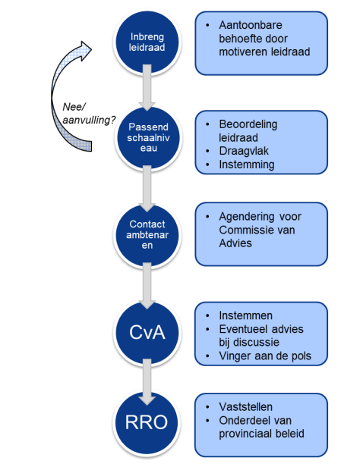
Stappenplan regionale afstemming Vraaggericht lokaal
1. Voorbereiding plan:
- Onderbouw het plan met de leidraad vraaggericht lokaal.
- Tip: informeer de regiogemeenten en provincie Noord-Brabant over het initiatief, en ga zo nodig in gesprek. Dit helpt om draagvlak en de kwaliteit van het initiatief in de commissie van advies te vergroten. Doe dat als volgt: stuur het ruimtelijk plan en de ingevulde leidraad ter informatie naar de regiogemeenten, RWB en de provincie. Het e-mailadres van RWB is info@west-brabant.eu.
2. Stem af met je buurgemeente(n).
- Bij de afstemmingsronde stuur je het ruimtelijk plan en de onderbouwing (vul hiervoor de leidraad vraaggericht lokaal in) naar de buurgemeente(n), met het verzoek om (al dan niet bestuurlijk) een schriftelijke reactie te geven op het plan.
3. Agendering in de commissie van advies Ruimte en Economie
De commissie van advies Ruimte en Economie geeft regionaal advies.
- Als er geen bijzonderheden zijn, dan wordt het plan geagendeerd als hamerstuk. Mochten er wel aandachtspunten zijn, dan wordt het plan geagendeerd als bespreekstuk.
Voor agendering dien je uiterlijk drie weken vooraf aan de commissie van advies de volgende documenten aan te leveren bij info@west-brabant.eu:
- Ruimtelijk plan
- Onderbouwing m.b.t. regionale afspraken (regionale paragraaf) volgens de leidraad vraaggericht lokaal
- Reacties buurgemeente(n) uit de afstemmingsronde
- Reflectie initiatiefgemeente op de afstemming met buurgemeente(n)
- Eventueel aanvullende documentatie
4. Agendering op de West-Brabantse Ontwikkeldag
- Op de West-Brabantse Ontwikkeldag nemen de provincie en gemeenten een besluit over de status van het initiatief.
- Op de West-Brabantse Ontwikkeldag wordt het initiatief voor besluitvorming geagendeerd (hamerstuk).
- Na vaststelling krijgt het initiatief een juridische status vanuit de provinciale verordening.
Leidraad lokaal mkb

Onderdeel | Uitleg/Verklaring
1. Beschrijving plan (op hoofdlijnen) | Omvang
 | Opzet
2. Behoefte eindgebruiker concreet in beeld? | Kan vraag opgevangen worden in bestaande voorraad door invulling leegstand?
 | Kan vraag opgevangen worden door herstructurering en herontwikkeling?
 | Kan vraag opgevangen worden door bestaande aanbod bedrijfskavels in verzorgingsgebied? (relatie met volgende onderdeel
Wat wordt de invulling van de locatie na verhuizing?
- Wordt er courant vastgoed achter gelaten?

- Schuifruimte op de bestaande terreinen mogelijk?

3. Waarom moet de  eindgebruiker hier  landen? | Lokaal mkb
 | Lokaal ecosysteem
 | Historische binding
 | Sociale binding
4. Is er sprake van een  grotere planontwikkeling dan strikt de  behoefte van de  eindgebruiker?  - Gemeente is uiteindelijk verantwoordelijk voor beoordeling LDV bij vaststelling bestemmingsplan. Voor draagvlak is een beknopte visie toereikend. | Schuifruimte t.b.v. herstructurering op bestaande locatie of bedrijven die in de knel zitten of komen door omgeving
 | Vervangingsvraag naar aanleiding van transformatie naar wonen
 | Ruimtelijke aspecten
 | Financiële oorzaken
 | Voorzieningen
 | Overige
5. Ruimtelijke kwaliteit  - Op hoofdlijnen | Ruimtelijke inpassing
 | Voorkomen verpaupering en ondermijning van de bestaande bedrijventerreinen en eventueel de achterlaatlocatie (relatie met onderdeel 2)
6. Bijdrage plan aan /  visie op maatschappelijke opgaven  - Wat wordt er over opgenomen in bijvoorbeeld bestemmingsplan en/of  uitgifteregels? Richtinggevend versus verplichtend?  Voor het motiveren van dit onderdeel kan verbinding worden gelegd met  diverse (beleids)agenda’s, bijv. de RES. | Parkmanagement, georganiseerde bedrijven
 | Energietransitie/RES
 | Mobiliteit en bereikbaarheid
 | Arbeidsmigrantenhuisvesting

